BÀI TẬP: LIÊN KẾT HOÁ HỌC
I. TRÁC NGHIỆM:
Câu 1. Ion O²⁻ có số electron là
A. 12 electron. B. 10 electron.
C. 8 electron. D. 6 electron.
Câu 2. Ion Ca²⁺ có số electron lớp ngoài cùng là
A. 22 electron. B. 20 electron.
C. 18 electron. D. 8 electron.
Câu 3. Ion S²⁻ có số electron lớp ngoài cùng là
A. 18 electron. B. 16 electron.
C. 14 electron. D. 8 electron.
Câu 4. Ion nào sau đây có 10 electron?
A. Ca²⁺. B. Cl⁻. C. Na⁺. D. O²⁻.
Câu 5. Ion nào sau đây có 18 electron?
A. Ca²⁺. B. Cl⁻. C. Na⁺. D. O²⁻.
Câu 6. Ion nào sau đây có số electron bằng số electron của ion Cl⁻
A. Ca²⁺. B. F⁻. C. K⁺. D. S²⁻.
Câu 7. Ion nào sau đây có số electron bằng số electron của ion Na⁺
A. Ca²⁺. B. F⁻. C. K⁺. D. S²⁻.
Câu 8. Trong công thức phân tử hydrogen, sau khi tạo liên kết thì nguyên tử hydrogen có số electron lớp ngoài cùng là
A. 1 electron. B. 2 electron.
C. 7 electron. D. 8 electron.
Câu 9. Trong công thức phân tử chlorine, sau khi tạo liên kết thì nguyên tử chlorine có số electron lớp ngoài cùng là
A. 1 electron. B. 2 electron.
C. 7 electron. D. 8 electron.
Câu 10. Trong công thức phân tử oxygen, sau khi tạo liên kết thì nguyên tử oxygen có số electron là
A. 12 electron. B. 10 electron.
C. 8 electron. D. 6 electron.
Câu 11. Trong công thức phân tử nitrogen, sau khi tạo liên kết thì nguyên tử nitrogen có số electron là
A. 10 electron. B. 9 electron.
C. 8 electron. D. 7 electron.
Câu 12. Trong công thức magnesium chloride, để tạo liên kết ion với nguyên tử chlorine thì nguyên tử magnesium phải
A. Nhường 1 electron cho chlorine.
B. Nhường 2 electron cho chlorine.
C. Nhận 1 electron từ chlorine.
D. Nhận 2 electron từ chlorine.
Câu 13. Trong công thức magnesium chloride, để tạo liên kết ion thì mỗi nguyên tử chlorine phải
A. nhường 1 electron cho magnesium.
B. nhường 2 electron cho magnesium.
C. nhận 1 electron từ magnesium.
D. nhận 2 electron từ magnesium.
Câu 14. Chất nào sau đây có liên kết ion?
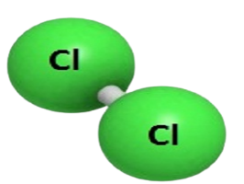 | 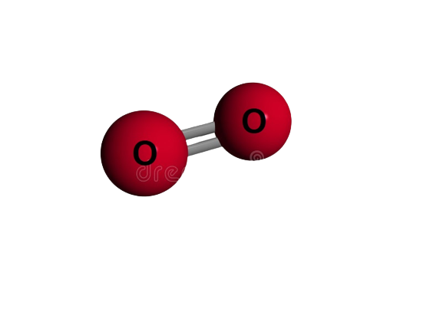
A | B
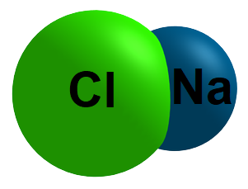 | 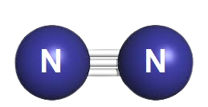
C | D
Câu 15. Trong các chất sau đây, nguyên tử trong chất nào sau khi hình thành liên kết có số electron là 18?
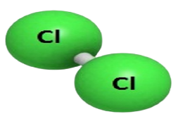
A | B
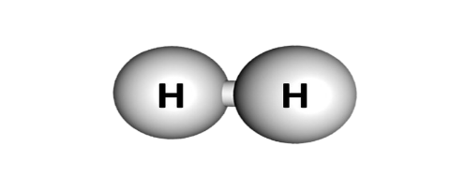
C | D

II. TỰ LUẬN:
Câu 1. Cho sơ đồ mô tả sự hình thành liên kết ion trong phân tử lithium fluoride như sau:
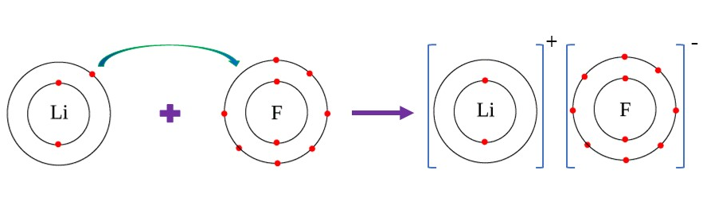
Hãy cho biết:
- Nguyên tử Li và nguyên tử F đã nhường hay nhận bao nhiêu electron.
- Sau khi nhường (nhận) electron để hình thành liên kết ion thì lớp vỏ của nguyên tử Li và nguyên tử F giống với lớp vỏ của nguyên tử khí hiếm nào?

Câu 2. Cho sơ đồ mô tả sự hình thành liên kết ion trong phân tử magnesium chloride như sau:
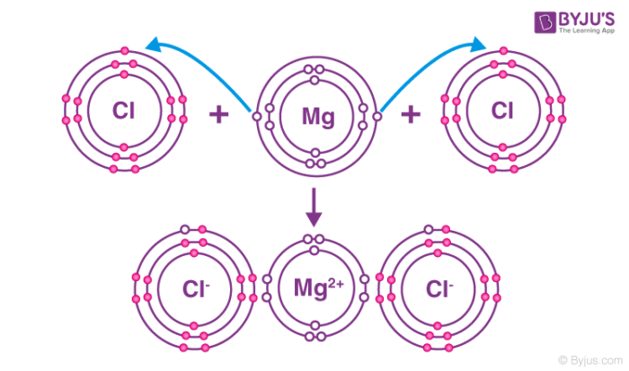
Hãy cho biết:
- Nguyên tử Mg và nguyên tử Cl đã nhường hay nhận bao nhiêu electron.
- Sau khi nhường (nhận) electron để hình thành liên kết ion thì lớp vỏ của nguyên tử Mg và nguyên tử Cl giống với lớp vỏ của nguyên tử khí hiếm nào?
Câu 3.
- Vẽ sơ đồ mô tả sự hình thành liên kết ion trong phân tử beryllium fluoride.
- Hãy cho biết nguyên tử Be và nguyên tử F đã nhường hay nhận bao nhiêu electron để hình thành liên kết ion giữa Be và F.
- Sau khi nhường (nhận) electron để hình thành liên kết ion thì lớp vỏ của nguyên tử Be và nguyên tử F giống với lớp vỏ của nguyên tử khí hiếm nào?
Câu 4.
- Vẽ sơ đồ mô tả sự hình thành liên kết ion trong phân tử calcium chloride.
- Hãy cho biết nguyên tử Ca và nguyên tử Cl đã nhường hay nhận bao nhiêu electron để hình thành liên kết ion giữa Ca và Cl.
- Sau khi nhường (nhận) electron để hình thành liên kết ion thì lớp vỏ của nguyên tử Ca và nguyên tử Cl giống với lớp vỏ của nguyên tử khí hiếm nào?

